温馨提示：
此题库为Word版，请按住Ctrl,滑动鼠标滚轴，调节合适的观
看比例，点击右上角的关闭按钮可返回目录。
考点4 曲线运动
一、选择题
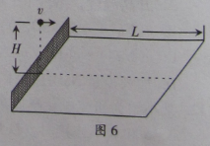
1.（2011·广东理综·T17）如图6所示，在网球的网前截击练习中，若练习者在球网正上方距地面H处，将球以速度v沿垂直球网的方向击出，球刚好落在底线上，已知底线到网的距离为L，重力加速度取g，将球的运动视作平抛运动，下列表述正确的是
A.球的速度v等于L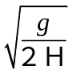
B.球从击出至落地所用时间为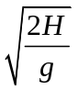
C.球从击球点至落地点的位移等于L
D.球从击球点至落地点的位移与球的质量有关
【思路点拨】：解答本题时注意把握以下两点：
- 小球在水平方向做匀速运动
- 小球在竖直方向做自由落体运动
【精讲精析】选A.B.由平抛运动规律知，在水平方向上有: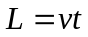,在竖直方向上有：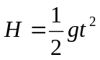，联立解得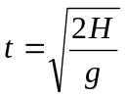，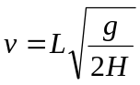,所以A.B正确；球从击球点至落地点的位移为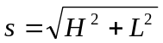,C，D错误。
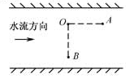
2.（2011·江苏物理·T3）如图所示，甲、乙两同学从河中O点出发，分别沿直线游到A点和B点后，立即沿原路线返回到O点，OA、OB分别与水流方向平行和垂直，且OA＝OB。若水流速度不变，两人在静水中游速相等，则他们所用时间t_{甲}、t_{乙}的大小关系为
A．t_{甲}＜t_{乙}
B．t_{甲}＝t_{乙}
C．t_{甲}＞t_{乙}
D．无法确定
【思路点拨】解答本题时可按以下思路分析：
根据运动
等时性
用合运动表示甲乙时间
进行比较
得到结论

【精讲精析】选C.设OA=OB=l,人在静水中的速度和水流速度分别是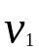，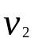，则甲往复的时间为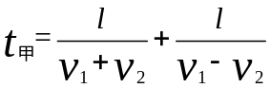即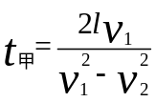，乙往复的时间为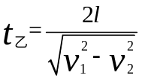，比较两者大小可知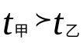，所以，C对。
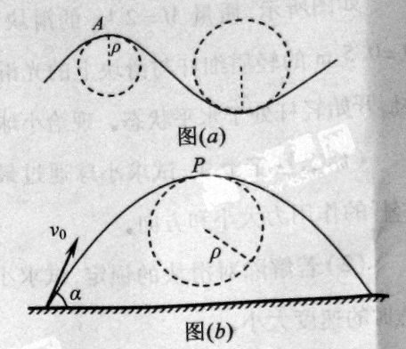
3.（2011.安徽高考）一般的曲线运动可以分成很多小段，每小段都可以看成圆周运动的一部分，即把整条曲线用一系列不同半径的小圆弧来代替。如图（a）所示，曲线上的A点的曲率圆定义为：通过A点和曲线上紧邻A点两侧的两点作一圆，在极限情况下，这个圆就叫做A点的曲率圆，其半径ρ叫做A点的曲率半径。现将一物体沿与水平面成α角的方向已速度υ₀抛出，如图（b）所示。则在其轨迹最高点p处的曲率半径是
A.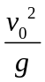 B.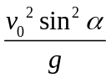
C.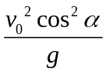 D.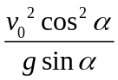
【思路点拨】排除数学曲率圆干扰因素，真正考查斜上抛和圆周运动知识，最高点速度为斜上抛的水平速度，最高点重力提供向心力。
【精讲精析】选C.物体做斜上抛运动，最高点速度即为斜上抛的水平速度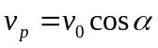，最高点重力提供向心力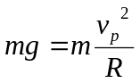，由两式得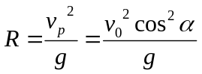。
二、非选择题
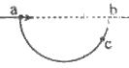
4.（2011·海南物理·T15）如图，水平地面上有一个坑，其竖直截面为半圆。ab为沿水平方向的直径。若在a点以初速度沿ab方向抛出一小球， 小球会击中坑壁上的c点。已知c点与水平地面的距离为圆半径的一半，求圆的半径。
【思路点拨】
【精讲精析】如图所示，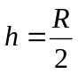，则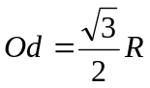
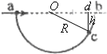
小球做平抛运动的水平位移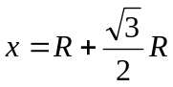
竖直位移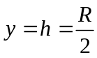
根据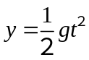，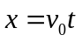
联立以上两式解得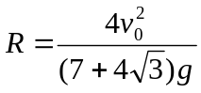
答案：